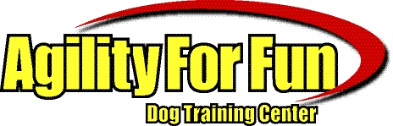 |  | KANTINEBON
Consumptie | Prijs |  | Aantal | Bedrag
Frisdrank blikje | € 1,00
AA Drink | € 1,00
Water Blauw | € 0,50
Koffie | € 1,00
Totaal | €

Naam:
□ betaald

 |  | KANTINEBON
Consumptie | Prijs |  | Aantal | Bedrag
Frisdrank blikje | € 1,00
AA Drink | € 1,00
Water Blauw | € 0,50
Koffie | € 1,00
Totaal | €

Naam:
□ betaald

 |  | KANTINEBON
Consumptie | Prijs |  | Aantal | Bedrag
Frisdrank blikje | € 1,00
AA Drink | € 1,00
Water Blauw | € 0,50
Koffie | € 1,00
Totaal | €

Naam:
□ betaald

 |  | KANTINEBON
Consumptie | Prijs |  | Aantal | Bedrag
Frisdrank blikje | € 1,00
AA Drink | € 1,00
Water Blauw | € 0,50
Koffie | € 1,00
Totaal | €

Naam:
□ betaald

